|  |  |
| --- | --- |
| **MOBILE OIL** | **UC001** |
| **Especificação de Caso de Uso:** Acesso inicial ao aplicativo Mobile Oil | Versão 1.0 |

**Histórico da Revisão**

|  |  |  |  |
| --- | --- | --- | --- |
| **Data** | **Versão** | **Descrição** | **Autor** |
|  | 1.0 | Criação do artefato | Ronan Jorge Lima |

**Descrição**

Este caso de uso descreve as operações necessárias para realizar acesso ao aplicativo Mobile Oil, efetuando o *login* com a conta do Facebook ou do Google+ e sem efetuar *login* no aplicativo

**Ator(es)**

Usuários/*stakeholders*

**Condições prévias**

Aplicativo Mobile Oil instalado em *smartphone* com sistema Android e conectado a internet, possuir conta do Facebook e do Google+ e o usuário não deve ter efetuado *login* no referido aplicativo no *smartphone* a ser usado neste caso de uso.

**Fluxo de eventos**

**Fluxo 1 (realizando *login* usando a conta do *Facebook*)**

1. O usuário/*stakeholders* deve executar o aplicativo Mobile Oil;
2. O aplicativo mostra a tela inicial com as opções de efetuar *login* pelo Facebook ou Google+ e a opção de entrar sem cadastro;
3. O usuário/*stakeholders* deve tocar no botão com o simbolo do Facebook para realizar *login* usando a sua conta do Facebook;
4. O aplicativo deverá redirecionar o usuário para efetuar *login* com seus dados da conta do Facebook;
5. O usuário deverá digitar seus dados de acesso a sua conta do Facebook, corretamente, e tocar na opção entrar;
6. O sistema deverá redirecionar o usuário para a tela de seleção das preferências de combustíveis.

**Fluxo 2 (realizando *login* usando a conta do Google+)**

1. O usuário/*stakeholders* deve executar o aplicativo Mobile Oil;
2. O aplicativo mostra a tela inicial com as opções de efetuar *login* pelo Facebook ou Google+ e a opção de entrar sem cadastro;
3. O usuário/*stakeholders* deve tocar no botão com o simbolo do Google+ para realizar *login* usando a sua conta do Google+;
4. O aplicativo deverá redirecionar o usuário para efetuar login com seus dados da conta do Google+;
5. O usuário deverá digitar seus dados de acesso a sua conta do Google+, corretamente, e tocar na opção entrar;
6. O sistema deverá redirecionar o usuário para a tela de seleção das preferências de combustíveis.

**Fluxo 3 (entrar sem cadastro)**

1. O usuário/*stakeholders* deve executar o aplicativo Mobile Oil;
2. O aplicativo mostra a tela inicial com as opções de efetuar *login* pelo Facebook ou Google+ e a opção de entrar sem cadastro;
3. O usuário/*stakeholders* deve tocar no botão *entrar sem cadastro*;
4. O sistema deverá mudar para a tela de seleção das preferências de combustíveis.

**Pós-condições**

1. Mostrar tela de seleção de preferências de combustíveis;
2. Ao encerrar o aplicativo, sem efetuar *logout*, e executa-lo novamente, não deverá mostrar a tela para efetuar *login*, pois o sistema deverá manter o usuário *logado*;

**Telas envolvidas**

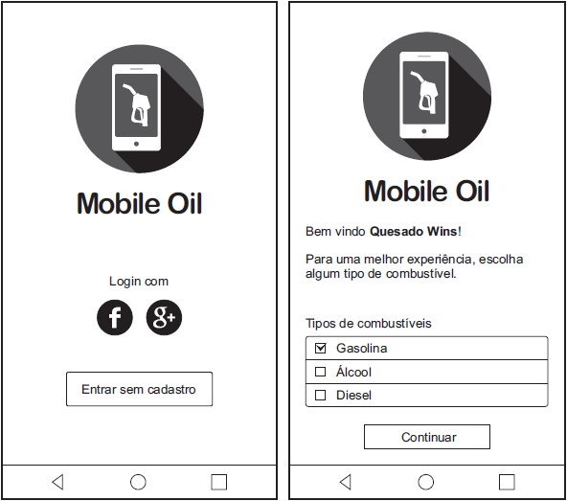**Pontos de extensão**

Nenhum

**Requisitos especiais**

Nenhum

**Informações adicionais**

Nenhuma